EXERCICES
Exercice
On détruit fraîchement l’encéphale d’une grenouille, et on réalise une expérience en deux phases :
1ère phase : L’extrémité de la patte gauche de l’animal est plongée dans une solution A, puis dans une solution B.
2ème phase : Deux heures plus tard, on plonge l’extrémité de la même patte dans la solution B ; puis dans la solution A. Les résultats de l’expérience sont consignés dans les tableaux suivants :
1ère phase
Extrémité de la patte gauche | Solution utilisée | Réaction de l’animal
 | Solution A | Aucune réaction
 | Solution B | Aucune réaction
2ème phase
Extrémité de la patte gauche | Solution utilisée | Réaction de l’animal
 | Solution B | Retrait de la patte gauche
 | Solution A | Aucune réaction

1) Quelle est la nature du mouvement observé au cours de la deuxième phase de l’expérience ? Justifiez votre réponse ?
2) Citez les différents organes intervenant dans ce mouvement et précisez leur rôle.
3) Quelle est la nature de la solution A, et quel est son rôle ?
4) a- L’effet de la solution A est-il définitif ? Justifiez votre réponse.
b- Déduisez le rôle de la solution B. Donnez sa nature.
Exercice
1) Le globe oculaire est logé dans l’orbite et formé par un ensemble de membranes et de milieux transparents.
Quelle est la membrane sensible ? Précisez son rôle.
2) Trois élèves du LMZ souffrent de problèmes visuels. Labi, Royo et Rima sont aveugles. Après un examen clinique, l’ophtalmologue remarque que :
- Royo a les yeux normaux mais présente une atrophie des nerfs optiques ;
- Labi présente une lésion au niveau de la substance grise du lobe occipital du cerveau ;
- Rima présente une opacification de la conjonctive et de la cornée des yeux.
En vous basant sur les trois (3) types de cécité, citez les éléments indispensables à la vision.
Exercice Répondre par vrai ou faux dans l’ordre établi et sans recopier les phrases.
- Les méninges protègent l’encéphale.
- Les corps cellulaires des neurones sont situés dans l’axone.
- La racine antérieure du nerf rachidien est sensitive.
- Les ordres émis par l’aire motrice droite commandent les muscles de la motricité gauche et vis versa.
- Le myope voit de près.
- Le presbyte voit de loin.
- L’image de l’objet se forme sur la choroïde.
- L’axe cérébro-spinale et les nerfs sont les composantes du système nerveux.
- Une grenouille spinale est une grenouille décérébrée.
- La sclérotique est la membrane sensible de l’œil.
Exercice :
On réalise l’expérience suivante avec le gastrocnémien de la grenouille. Pour cela on suspend au muscle des masses marquées de plus en plus grandes.
Masse en grammes | Longueur du muscle sous l’effet de la masse en cm | Longueur du muscle après suppression de la masse en cm
0  10  30  50  60  70  80 | 4  4,2  4,7  5,1  5,8  6,1  6,6 | 4  4  4  4,2  4,5  4,7  6,6
Echelle : 1cm=10g
1cm=0,5 cm d’allongement
- Tracez la courbe d’allongement du muscle en fonction de la masse
- Expliquez les résultats de 0 à 30g.
- Quelle est la propriété du muscle mis en évidence. Donner une autre propriété du muscle.
- Comment expliquez-vous les résultats de 50 à 80g.
Exercice : Répondez par vrai ou faux sans recopier les phrases. (1,5 points)
1. Un tissu est un ensemble d’organe
2. La moelle épinière est une partie de l’encéphale
3. Le cerveau est le centre des mouvements involontaires
4. La substance grise de la moelle épinière est interne
5. Le nerf sciatique est un nerf mixte
6. Le sphénoïde est un os de l’encéphale
Exercice Choisissez la bonne réponse en associant les chiffres et les lettres. (2 points)
1. Qu’est-ce qui fait partie du système nerveux périphérique ?
a. Les nerfs. b. Le cerveau c. Le cervelet
2. Quel type de nerf permet les mouvements ?
a. Les nerfs moteurs b. Les nerfs sensitifs. c. Les nerfs crâniens
3. La moelle épinière est logée dans
a. La colonne vertébrale b. La cage thoracique c. Le crane
4. Je me suis brulé la main ; quel sens se met en action ?
a. Le toucher b. Le goût c. La vue
Exercice : Définissez les termes suivants. (2,5 points)
1. Influx nerveux 4. Elasticité
2. Arc reflexe 5. Excitabilité
3. Nerf rachidien
Exercice A la suite d’un accident, Yeri a eu la cuisse gauche profondément tranchée. A l’hôpital, le médecin apprend par la suite que son nerf sciatique est coupé partiellement. Après guérison de la plaie, la jambe est incapable de bouger cependant, lorsqu’on pince les orteils, Yeri ressent une douleur.
1. Expliquez pourquoi la jambe est sensible aux excitations mais incapable de mouvement 1pt
2. Comment peut-on qualifier le nerf sciatique (0,5pt)
3. Citez les organes qui interviennent dans un mouvement involontaire. (2pts)
4. Faites le schéma annoté de l’arc reflexe de la jambe du malade et indiquez par un trait oblique l’interruption de l’influx nerveux sur l’une des racines. (3pts)
Exercice Nous recevons de notre environnement un certain nombre de stimulations (informations).
Les textes suivants en indiquent certaines :
« Jocelyne regarde fixement la balle de tennis qui arrive sur elle et la frappe avec sa raquette ».
« Un ballon arrive sur la chaussée, Marc freine brutalement sur son vélo pour l’éviter ».
« Jacques goûte du jus de citron et fait la grimace ».
« Le bruit strident de l’alarme oblige François à se boucher les oreilles ».
« Au moment du repas, attiré par l’odeur du carry-poulet, Maxime va dans la cuisine pour se mettre à table ».
« Salomé touche par mégarde un objet brûlant, elle retire rapidement sa main ».
En utilisant ces textes, remplissez le tableau suivant et donnez-lui un titre :
 | Type de stimulation | Organe qui perçoit la simulation | Réponse de l’organisme | Organe mis en jeu dans la réponse de l’organisme
Jocelyne
Marc
Jacques
François
Maxime
Salomé
Titre : ---------------------------------------------------------------------------
Exercice : Observations chez un malade
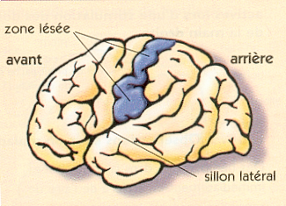
Un malade arrive à l'hôpital à la suite d'une hémorragie cérébrale. Il a perdu toute sensibilité tactile dans la partie droite de son corps. Lors de l'opération, le chirurgien découvre que l'hémorragie affecte toute la zone colorée en bleu dans le schéma ci-contre ; cette zone s'appelle l'aire de sensibilité générale.

Localisation de la zone lésée (partie gauche du cerveau).

Un homme présentant des troubles importants du comportement est opéré du cerveau ; le médecin lui demande l'autorisation d'implanter quelques électrodes dans celui-ci. Plus tard, il stimule différentes zones du cerveau gauche malade par l'intermédiaire des électrodes et demande à son patient de décrire ce qu'il ressent
Expériences de stimulations

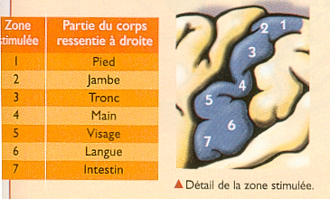

Sensation : phénomène qui traduit une stimulation des organes récepteurs.
Aire corticale : zone du cortex cérébral.
Aire de sensibilité générale : aire corticale spécialisée dans la réception des informations tactiles issues de la peau.

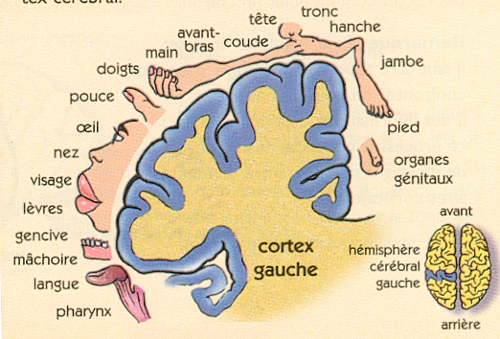
Une étude plus approfondie a permis de mettre en relation toutes les parties du corps avec une zone précise du cortex cérébral
- Quel est le rôle joué par la zone cérébrale étudiée dans le document 1 ?
- Où se rendent les informations sensorielles tactiles issues de la partie droite du corps ?
- Toutes les parties du corps sont-elles représentées dans cette zone cérébrale ?
- Observez l’homuncules sensitif et indiquez si les parties du corps sont représentées par une surface équivalente au niveau du cortex cérébral. Proposez une hypothèse pour expliquer les différences observées.

EXERCICE 1
La langue est un organe récepteur sensible à des stimulations gustatives (liées au goût) : elle transmet donc des messages nerveux sensitifs. C’est aussi un organe effecteur capable de mouvements : elle reçoit donc des messages nerveux moteurs. Le cerveau et la langue sont reliés par plusieurs nerfs, dont le nerf hypoglosse.
Afin de comprendre le fonctionnement de cet organe, des expériences ont été réalisées (document 1et 2
Document 1 : schéma présentant les expériences réalisées pour comprendre le fonctionnement de la langue | Résultats observés :  1- Avant section : la perception gustative (sensibilité) et les mouvements de la langue (motricité) sont normaux ;  2- Après section du nerf :  - du côté de la section du nerf hypoglosse gauche : la sensibilité gustative est normale ; certains mouvements de la langue (motricité) sont impossibles ;  - de l'autre côté de la section (côté nerf hypoglosse droit) : la sensibilité gustative et la motricité de la langue sont normales ;  NB : section = action de couper  Document 2 : résultats d’expériences
A l’aide des documents 1 et 2, je réponds aux questions suivantes :
- Je dis quel type de messages nerveux (moteur ou sensitif) est transporté par le nerf hypoglosse en justifiant ma réponse.
- J'explique alors le rôle du nerf hypoglosse.
- Je donne le rôle et le nom du récepteur cité dans l'exercice, ainsi que 2 autres exemples de récepteur.
- J’explique comment est appelé l’ensemble cerveau et moelle épinière.
- J'explique ce qu'est un effecteur.
- Je cite l'effecteur concerné dans l'exercice.
- J’explique ce qu’est un stimulus.
EXERCICE 2
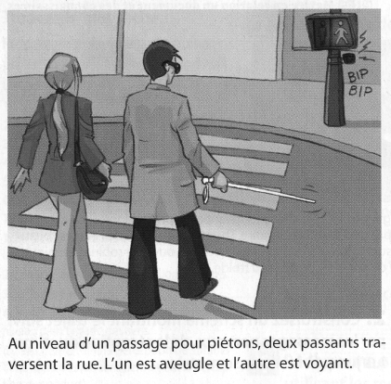
Je recopie et je complète le schéma ci-dessous en considérant que le passant aveugle correspond aux cases « A » et que le passant voyant correspond aux cases « B ».

EXERCICE 1 : Etude de lésions cérébrales
La destruction d’une partie du cerveau par une tumeur ou par un accident vasculaire cérébral (la formation d’un caillot dans une artériole qui entraîne la mort d’une zone du cerveau) provoque, selon la localisation de la lésion, des troubles de la perception ou des troubles de la motricité plus ou moins importants. Voici deux exemples :
La destruction de cette zone sur l’hémisphère gauche supprime totalement la sensibilité tactile de la main droite. Si la lésion se situe sur l’hémisphère droit, il y a perte de la sensibilité tactile de la main gauche | La destruction de cette zone sur les deux hémisphères entraîne une cécité (perte de la vision) complète.  Une lésion partielle entraîne l’impossibilité de voir dans une certaine région du champ visuel.
Document 1 : Des données cliniques
A l’aide des documents, je réponds aux questions suivantes :
1- Je dis ce qu’est une lésion cérébrale.
2- Je donne les conséquences d'une lésion.
3- Je dis ce que ces lésions permettent de mettre en évidence.
4- Je dis ce qu’est la perception

EXERCICE 2 : Transmission des messages entre neurones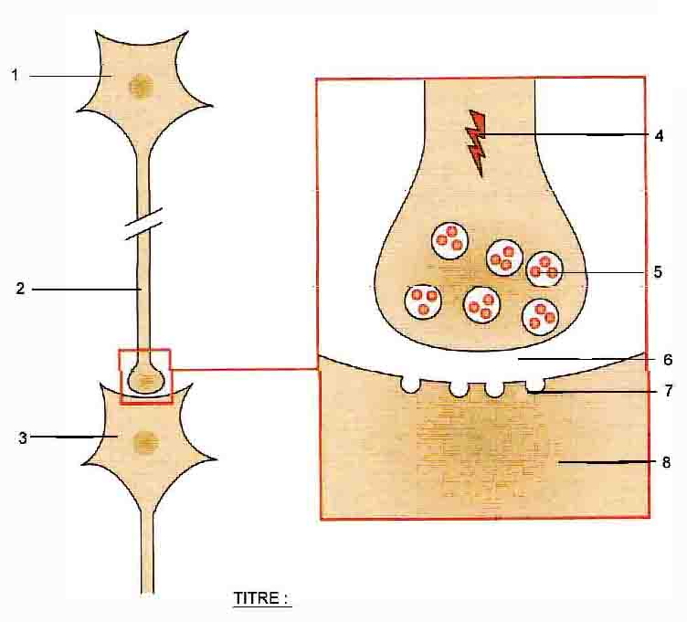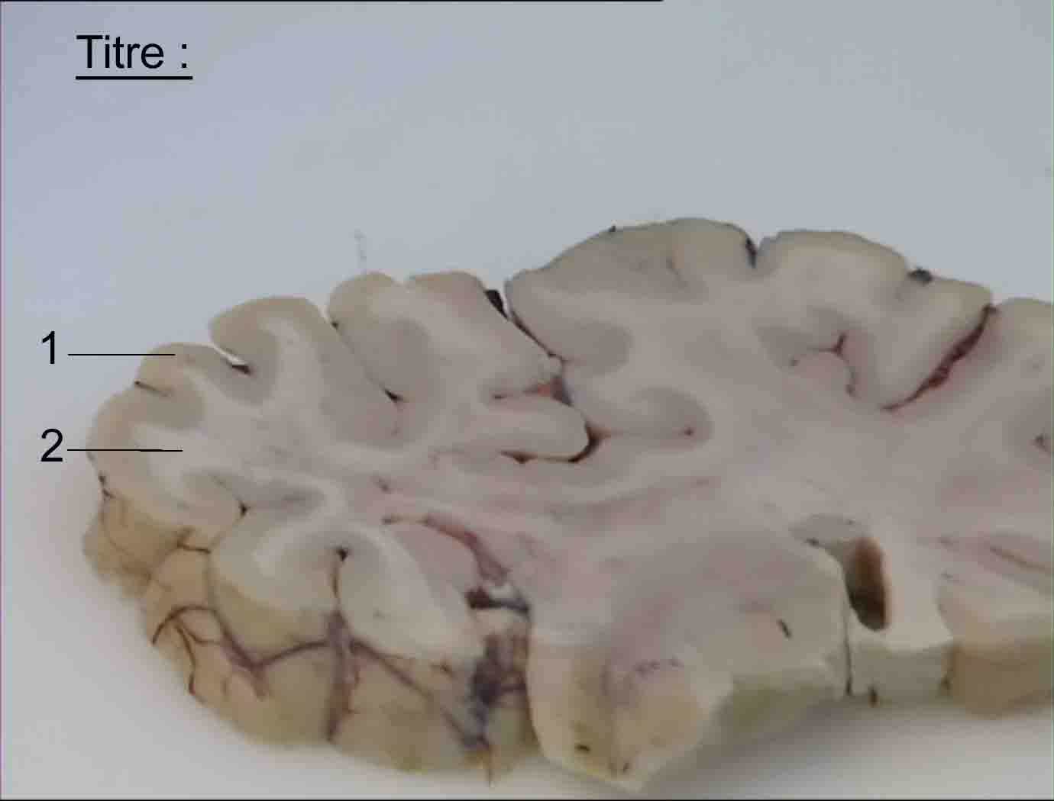
Document 2
Document 1

Document 1 :
- Je légende (chiffre de 1 à 8) et donne un titre.
- Je trace à l'aide d'une flèche verte le trajet du message nerveux sur l’illustration 1 ci-dessus.
- J'explique par un texte court comment se fait la communication des messages entre 2 neurones.
- Je cite le nom des cellules qui constituent le cerveau et la moelle épinière.
Document 2 :
- Je légende le document 2 (numéro 1, 2 et titre du document).
- J'indique quelle partie des cellules nerveuses je trouve dans le numéro 1
- J'indique quelle partie des cellules nerveuses je trouve dans le numéro 2
- J’explique ce qu’est un nerf.

